A continuación, sugerimos un texto para las redes sociales (se adjuntan opciones de imágenes) que te ayudará a promover entre tus contactos el tema de salud y bienestar de este mes: los alimentos y la salud mental. No dudes en compartirlo en tus canales de comunicación interna y a través de tus cuentas de LinkedIn, según corresponda.

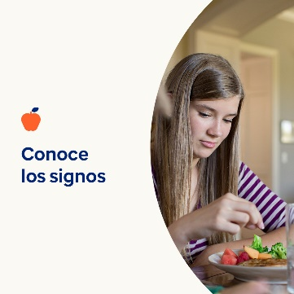 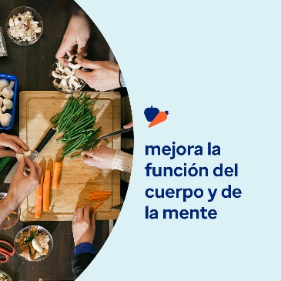 

* Una relación sana con los alimentos contribuye al bienestar físico, emocional y mental. Responde algunas preguntas para que evalúes tu relación con los alimentos. Aprende a mejorar la relación siguiendo algunos pasos. [optumwellbeing.com/newthismonth/es-MX](https://optumwellbeing.com/newthismonth/es-MX) #employeehealth #wellbeing
* ¿Te preocupa que tú o un ser querido padezcan un trastorno alimentario? Utiliza esta herramienta de detección interactiva para conocer mejor los signos y síntomas. [optumwellbeing.com/newthismonth/es-MX](https://optumwellbeing.com/newthismonth/es-MX) #employeehealth #wellbeing
* Cuidar la mente es tan importante como cuidar el cuerpo. Aprende a proteger tu bienestar mental y emocional, y a reforzarlo en los momentos difíciles. [optumwellbeing.com/newthismonth/es-MX](https://optumwellbeing.com/newthismonth/es-MX) #employeehealth #wellbeing

**Cómo publicar en LinkedIn:**

* Abre tu cuenta de LinkedIn.
* Seleccione el texto que prefieras (incluye el enlace). Copia y pega.
* Elige la imagen que prefieras y agrégala a tu publicación (guarda la imagen en tu disco duro, selecciona "agregar foto") antes del paso 4.
* Haz clic en "Publicar".